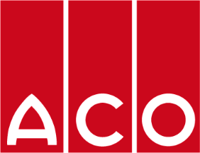

Merchtem, 8 december 2021

ACO NEWS
ACO viert 75 jaar bestaan !
Op 10 december 1946 richtte Jozef Severin Ahlman (1924-2006) ACO op op het terrein van de Carlshütte in Rendsburg (Duitsland). Dat laten we uiteraard niet zomaar aan ons voorbijgaan. Zo zal ACO - weliswaar met minder grote internationale toeters en bellen – 75 kaarsen uitblazen.
In de jaren ’60 begon de jongste zoon van het echtpaar Julius en Käte Ahlmann met constructie-elementen, ramen van beton en de eerste afwateringsgoten.
10 jaar later, jaren ‘ 70 ging ACO voor het eerst over de landsgrenzen met de ondertussen welbekende ACO-drains. Begin jaren ’80 droeg Severin Ahlmann geleidelijk de verantwoordelijkheid over aan zijn neef Hans-Julius Ahlmann, die sindsdien groei, diversificatie en internationalisering met succes heeft vormgegeven.
Het familiebedrijf ACO groeit momenteel toe naar de volgende generatie: het heden en de toekomst van de ACO Group worden op dit moment vertegenwoordigd door Hans-Julius Ahlmann en zijn zoon Iver, die in 2012 officieel is toegetreden tot de directie van ACO Ahlmann SE & Co. KG (voorheen ACO Severin Ahlmann GmbH & Co. KG) als managing partner. Iver Ahlmann neemt ondernemersverantwoordelijkheid en draagt zorg voor de identiteit van ACO als familiebedrijf in de toekomst.
Enkele cijfers :
- + 5400 medewerkers in 44 landen
- 35 productiecentra in 18 landen
- ACO België is gestart in 1991

Contactpersoon pers:
Sofie Vanderbauwede – sv@aco.be – +32 (0)52 38 17 79

ACO
Preenakker 8
B-1785 Merchtem
www.aco.be

